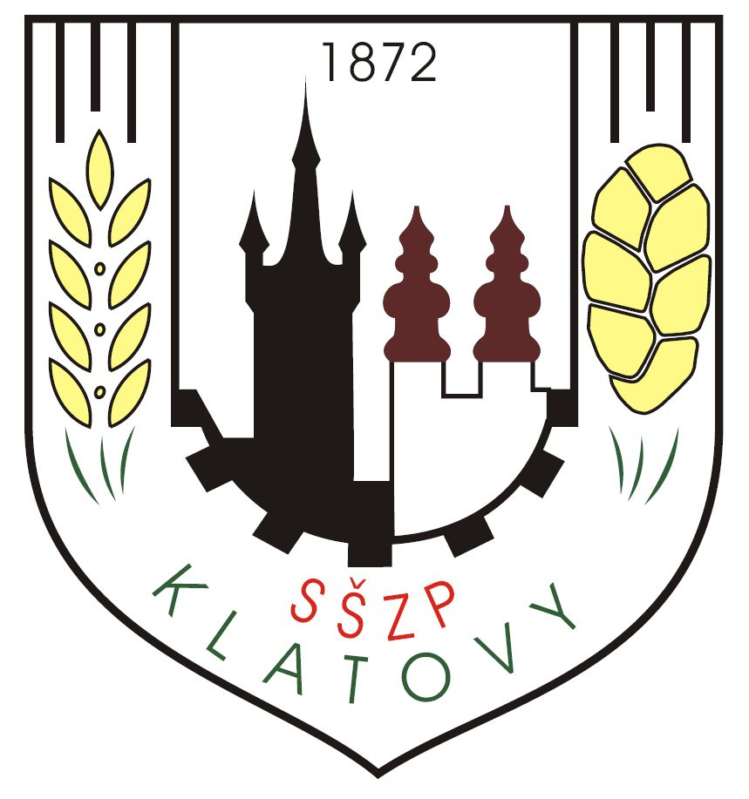

Střední škola zemědělská a potravinářská, Klatovy, Národních mučedníků 141
název školy: Střední škola zemědělská a potravinářská, Klatovy, Národních mučedníků 141

právní forma: příspěvková organizace

zřizovatel: Plzeňský kraj, Škroupova 18, 313 26 Plzeň

IČO: 61781797
DIČ: CZ61781797
IZO: 000077313
Bankovní spojení: 9777970277/0100
telefon: 376 326 280 (studijní obory)
376 311 605 (učební obory)
fax: 376 313 569 (studijní obory)
376 311 808 (učební obory)

email: sekretariat@sszp.kt.cz
www stránky: www.sszp.kt.cz

ředitel školy: Ing. Vladislav Smolík
zástupci ředitele školy: Ing. Michaela Matějková (studijní obory)
Ing. Magda Netíková (učební obory)

adresa školy: Národních mučedníků 141, 339 01 Klatovy
adresa úřadovny pro osobní návštěvu:
Studijní obory: Národních mučedníků 141, 339 01 Klatovy
Učební obory a obor nástavby: Šmeralova 197 , 339 01 Klatovy
Úřední hodiny: 7:00-15:30 hodin.

